Расчётная модель узла предварительного сжатия газов разложения вакууимсоздающей системы (ВСС) установки АВТ.
Погодин А.П., Осипов Э.В., Сайрутдинов Ф.М., Теляков Э.Ш.
Казанский национальный исследовательский технологический университет
e-mail: pogodin-aleksej@yandex.ru
Целью проведения технологических расчетов узла предварительного сжатия ВСС установки АВТ является определение основных показателей параметров технологического режима и размеров технологического оборудования. Данный узел состоит из парового эжектора и конденсатора. Эти элементы формвакуумные устройства ВСС, в которых происходит предварительное сжатие газов разложения, отходящих с верха вакуумной колонны, до промежуточного давления, которое соответствует давлению на всасе основного вакуумного насоса. Технологические расчёты могут быть проведены с использованием универсального моделирующего пакета (УМП) ChemCad 5.2.
УМП СhemСad – это пакет программ для моделирования и расчета технологических схем с рециклическими потоками органических и неорганических веществ и непрерывных смесей (в случае нефтяных фракций), а также энергетических потоков.
На рис 1. представлена синтезированная в программном пакете ChemCad математическая модель узла предварительного сжатия откачиваемых газов.
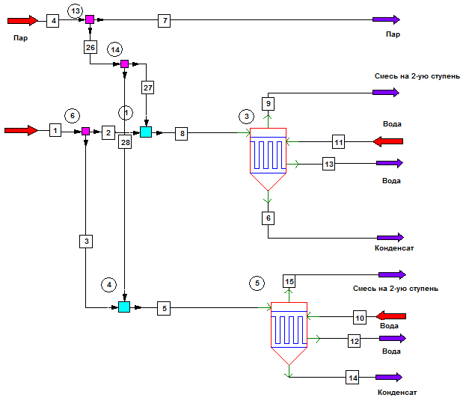
Рис 1. Расчетная схема первой ступени вакуумсоздающей системы.
В базе данных УМП ChemCad не содержится отдельного модуля по расчёту узла предварительного сжатия откачиваемых газов, однако возможности пакета позволяют произвести синтез (сборку) модели из набора модулей, имеющихся в пакете. Для этой цели были использованы следующие модули: 1, 4 (Mixer); 3, 5 (Heat exchanger); 6, 13, 14 (Divider). [1]
Модуль 1, 4 (Mixer) - смеситель, смешивает несколько входных потоков и выполняет расчет фазового равновесия (адиабатический процесс) при заданном выходном давлении смесителя. Эти два элемента моделируют 1 ступень эжекции.
Модули 3, 5 (Heat exchanger) - используется для моделирования теплообменника с двумя входными потоками (по трубному пространству теплообменника движется охлаждающая вода, а по межтрубному пространству смесь из колонны).
Модули 6, 13, 14 (Divider) – делят потоки.
Целью расчета эжектора для заданных параметров в рабочей точке является определение расхода рабочего пара и геометрических размеров эжектора.
Расход пара определяется по формуле:
(1)
где G_{н}, кГ/час-расход отсасываемого воздуха, пара или паровоздушной смеси.
Удельный расход рабочего пара
определяется по номограмме [2].
Также может быть определен из зависимости [3]:
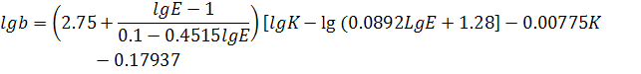 | (2)
где степень сжатия
К= Рнаг/ Рвс ; | (3)
Р_{наг} и Р_{вс} – давления нагнетания и всасывания соответственно, мм рт.ст;
степень расширения
Е= Р_{пара}/ Р_{вс} ; | (4)
Р_{пара} – давление рабочего пара, мм рт.ст.
Коэффициент эжекции
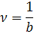 | (5)
Критическое сечение горла парового сопла [4]
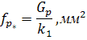 | (6)
где k₁ определяется по номограмме [4], которая хорошо обобщается степенной функцией, представленной на рис. 2.
Входное сечение сопла [4]:
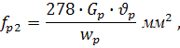 | (7)
Здесь w_{p} – скорость пара на входе в сопло. Обычно задают
Выходное сечение сопла [4]:
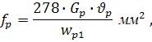 | (8)
где w_{p1} – скорость истечения сопла при изоэнтропическом расширении, которая определяется по номограмме 7 [4]. Эта номограмма легко обобщается полиномом третьей степени (рис. 3).
Сечение горла диффузора определяется по формуле [4]:
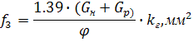 | (9)
где φ=φ( E, K ) – поправочный множитель, определяемый по номограмме 3 [4]; к_{г} – определяется по рис. 4,5 в зависимости от давления на выходе их диффузора (аппроксимация номограмм 8,9 [4]).
Входной диаметр диффузора d₂ находится из расчета скорости эжектируемой смеси в кольцевом сечении между диаметром d₂ наружным диаметром сопла. Кольцевое сечение:
(10)
где:
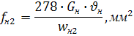 | (11)
Здесь υ_{н}, м³/кГ- удельный объем эжектируемой смеси; w_{н2}, м/сек – скорость в кольцевом сечении. При К ≥ 2 не должна превышать 90 м/сек.
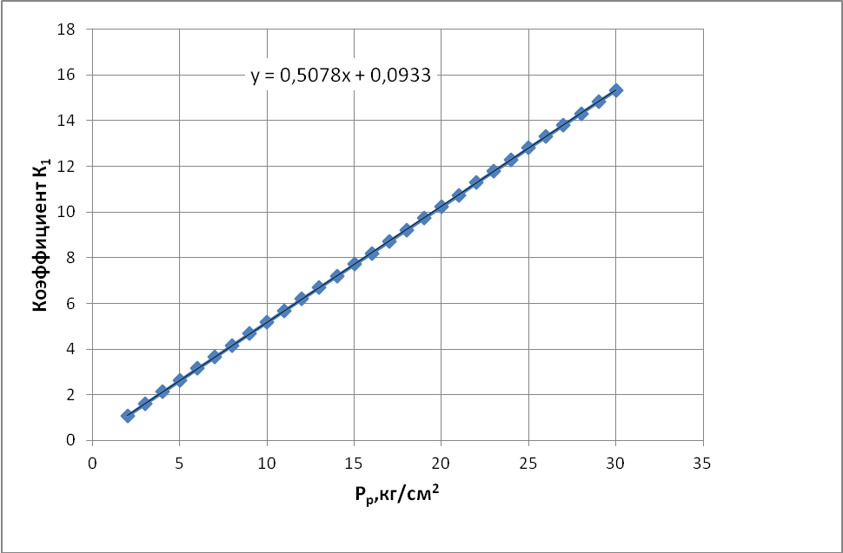 | 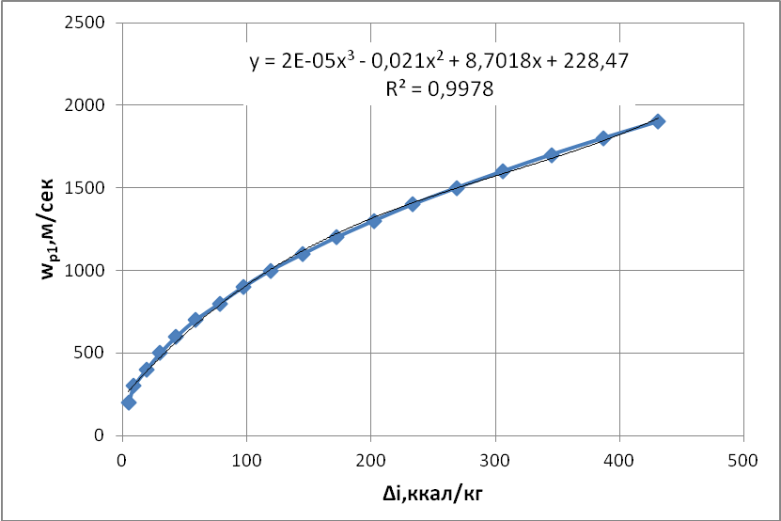
Рис.2 График зависимости коэффициента k₁ от Р_{р} для расчета горла сопла. | Рис.3 График зависимости w_{p1} от Δi для расчета скорости пара на выходе из сопла.

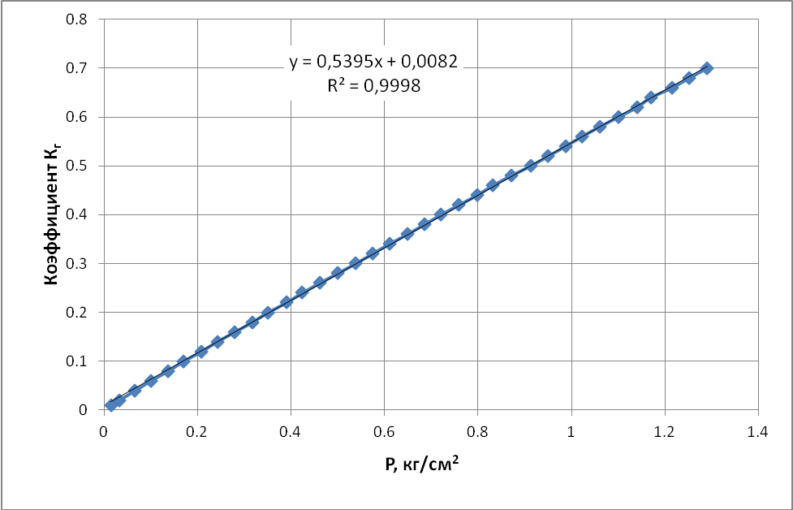 | 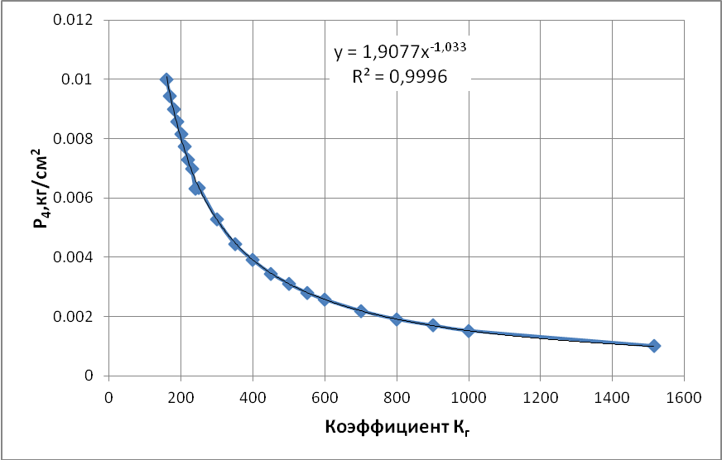
Рис.4 График зависимости коэффициента К_{г} от Р для расчета сечения горла диффузора. | Рис.5 График зависимости коэффициента К_{г} от р₄ для расчета сечения горла диффузора.
Выходной диаметр диффузора определяется по формуле (12) [4]:
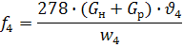 | (12)
где υ₃, м³/кг- удельный объем смеси после сжатия; w₄, м/сек – скорость смеси на выходе из диффузора, обычно задают 60-80 м/сек.
Из приведенных выше формул видно, что значительную роль при определении основных геометрических размеров парового эжектора значительную роль играют теплофизические свойства откачиваемого газа и рабочего агента (водяного пара). Применительно к установкам АВТ, откачиваемый газ, как правило, содержит в совеем составе смесь легких углеводородов и воды [5], поэтому его свойства лучше всего определять при помощи различных УПМ (ChemCad, HYSYS, Pro-II и т.д.).
Синтезированная модель узла предварительного сжатия может быть использована при проведении проектных и поверочных расчётов конденсаторов, а расчётные формулы по определению геометрии парового эжектора могут использоваться при проектировании парового эжектора.

Список литературы:
- Зиятдинов Н.Н. Исследование и проектирование химико-технологических процессов с использованием моделирующий программы CHEMCAD: Учебное пособие / Н.Н. Зиятдинов, В.М. Емельянов, Л.А. Смирнова и [др.] // -Казань: Казанский технол. ун-т, 2001. –84 с.
- Фролов Е.С. Вакуумная техника: Справочник / Фролов Е.С., Минайчев Е.В., Александрова А.Т. и др.: Под общ. ред. Е.С. Фролова, Е.В. Минайчева // –М.: Машиностроение, 1992. –309 с.
- Жаринов В.Г. Распределение степеней сжатия по ступеням насоса. / В.Г. Жаринов, А.Н. Спектор, Э.Д. Кожевникова // Вакуумная техника. Научно-технический сборник. Вып. 2. –Казань, 1970. –С. 135 – 145.
- Жаринов В.Г. Номограммы для расчёта ступеней пароводяного эжекторного насоса. / В.Г. Жаринов, А.Н. Спектор. // Вакуумная техника. Научно-технический сборник. Вып. 2. –Казань, 1970. –С. 149 – 160.
- Осипов Э.В. Энергосберегающая технология создания вакуума в ректификационной колонне установки АВТ / Э.В. Осипов, С.И. Поникаров, Э.Ш. Теляков и [др.] // Мир нефтепродуктов. Вестник нефтяных компаний. -2011. №12. -С. 31-35.

